ADO – CONEXIÓN PARA DELPHI 7

Formularios y módulos que componen la conexión

- uADOConexion.
DataModule que contiene la lógica de conexión.

- uFrmGIREDlg.
Formulario para interactuar con los usuarios.

- uFrmGIRECambioPasw
Formulario para realizar el cambio de contraseña

Procedimiento de utilización

La conexión necesita para trabajar seguir estos pasos:

- Heredar desde el repositorio el DataModule de conexión.
- Usar desde el repositorio el formulario de Login.
- Usar desde el repositorio el formulario de Cambio de Password.

Escribir en nuestro proyecto lo siguiente para que la conexión sea lo primero a crear:

Application.Initialize;

Donde
MyConexion es el nombre que el Prog. le de a la conexión
T????conexión es el nombre que el Prog. le de a la conexión que heredó
por ejemplo:
si le puso SistemaConexion la clase se crea asi TSistemaConexion.create
try
myConexion:=T????Conexion.Create(application);
if Myconexion.ADOConec.Connected then
..
..
finally
MyConexion.Free;
end;

Propiedades

NOMBRE | FORMATO | DESCRIPCION
UsuarioNombre | String | Contiene el nombre del usuario que ingreso al sistema.
UsuarioClave | String | Contiene la clave del usuario
UsuarioSector | String | Contiene el sector asignado al usuario.
Entorno | String | A que Servidor se conecto el usuario (Producción, Desarrollo, etc.)
Ambito | String | A que BD se conecto el usuario (Galileo, DesaOL, etc.)
CreaArchivoINI | Boolean | Esta en falso por defecto, si se lo activa creara y usara un archivo de inicio
NombreArchivoINI | String | Si esta activada la propiedad anterior, en esta se puede setear el nombre del archivo de inicio, sino usara el nombre por defecto que es giretmp.ini
DirectorioTemporales | String | Si esta activada la propiedad CrearArchivoINI, en esta se puede setear el nombre del archivo del directorio donde se grabaran los temp que genere la aplicación, sino usara el nombre del directorio corriente.
DirectorioArchivoINI | String | Si esta activada la propiedad CrearArchivoINI, seteara el directorio donde dejara el archivo INI, sino usara C:\GIRE.
ConexionDirecta | Boolean | Esta en falso por defecto, si se activa la aplicación se conectara automáticamente a la base de datos sin solicitar usuario y clave. Todos los datos se asignaran en ejecución sobre las propiedades de usuario (Nombre, Clave, Ambito)
ClaveAplicacion | String | Asigna el nombre de aplicación para activar únicamente los roles de ejecución de esa. por defecto usa el nombre del ejecutable.
AsignaRoles | Boolean | Esta en falso por defecto, por lo tanto utilizara la asignación de Roles en ejecución por medio de la aplicación. (Oracle 8i).  Si esta en Verdadero utilizará la asignación de roles por Paquetes. (Oracle 11g)
LogearaDisco | Boolean | Activa/Desactiva el guardar la actividad de la conexion/aplicacion en el Log.
ArchivoLog | String | Directorio y nombre de archivo para el log de actividad de la conexión y para ser utilizado también por las aplicaciones.
ArchivoClave | String | Directorio y nombre de archivo para realizar la conexión automática. El archivo debe generarse con la aplicación Claves.exe para que pueda ser leido. *
VersionEnTitulo | Boolean | Activa/Desactiva que en el titulo de la ventana ponga el nombre o la ClaveAplicacion y la versión

* Generación del archivo de claves

Utilizar la aplicación CLAVEUMBRAL.EXE para generar el archivo “.cif”

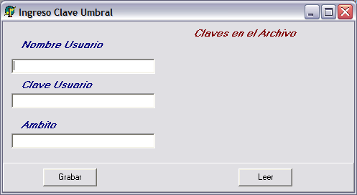
Nombre de usuario de la conexión automática de la aplicación
Contraseña del usuario de la conexión automática de la aplicación
Base de Datos donde se conecta la aplicación: ej DESAGL, GALILEO, etc

Luego de escribir los datos, presionar el botón “Grabar” para que se genere el archivo.
Se puede verificar los datos escritos en el archivo, presionando el botón “Leer”.

PARÁMETROS EN EJECUCCION.

Se puede pasar en línea de comando los siguientes parámetros:

DETALLE DE LOS PARAMETROS

PARAMETRO | DESCRIPCION
-e[entorno=ambito] | Conecta en el entorno al ámbito solicitado ej: en DESARROLLO al ambito TEST8i
-l[path + nombreLog] | Lugar y archivo para el log de actividad de la conexión y para ser utilizado también por las aplicaciones
-m | Activa la memoria desde el archivo ini
-r | Activa los roles por los paquetes de seguridad de 11g

Las propiedades se utilizan desde el Create de la conexión por ejemplo:

Procedure TmyConexion. ConexionCreate(Sender: TObject);
begin
inherited;
CreaArchivoINI := True;
DirectorioTemporales := 'C:\';
AsignaRoles := False;
ClaveAplicacion := 'MYAPLI';
//Ambito := 'OL_ALTA';
end;

UTILIZACIÓN AVANZADA

La conexión se puede parametrizar cuando se inicia, para que se conecte a distintas bases de datos según el entorno seleccionado.
También informa distintos temas relativos a la conexión realizada

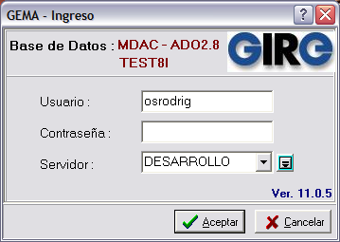
Presionar este botón para llegar al panel de configuración.
Versión del formulario de conexión
Si esta activada la memoria del formulario, aquí nos muestra cual fue la ultima base de datos a la cual se conecto

Presionando el botón para acceder al panel de configuración, nos muestra distinta información y podemos configurar el acceso:
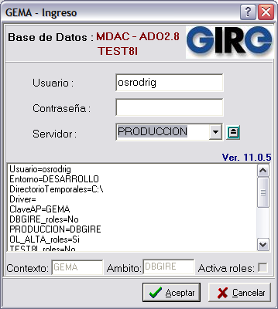
Información contenida en el archivo INI para la aplicación.
Si esta marcado, activara los roles para 11g
Base de datos a donde conectar
Clave de la aplicación para asignar roles
Atención:

Info importante 1: En el caso de seleccionar el Servidor de Producción, todo el panel de configuración esta bloqueado para su acceso, para poder utilizarlo se debe realizar el siguiente procedimiento:

- Poner en el campo contraseña la palabra “desarrollo”
- Ir hasta el final de la lista de la información contenida en el archivo INI.
- Hacer doble clic sobre la línea que dice “Ultimo Ingreso:”

Parametrizar lo que se necesite y realizar el logeo como siempre presionando el botón “Aceptar”

Procedimiento similar se puede hacer, ejecutando la aplicación con el parámetro –d en la línea de comando. Ej:

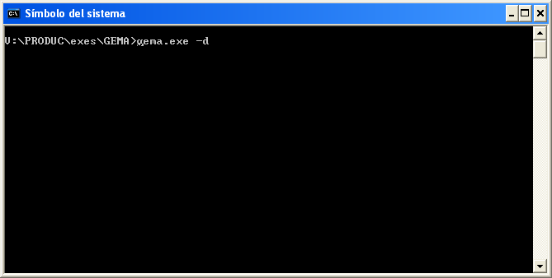

Info importante 2: También se puede verificar que drivers están instalados para la conexión, realizando el siguiente procedimiento

- Poner en el campo Usuario la palabra “sistema”
- Poner en el campo contraseña la palabra “drivergire”
- Ir hasta el logo de GIRE y posicionar el raton.
- Hacer doble clic sobre la logo.

